人教版八年级物理导学案

标题 | 2.2 声音的特性 |  |  |  | 课时 | 2
教具 | 导学案、多媒体 | 教法 | 讲授、问答、讨论 |  | 课型 | 新授
学习目标 |  |  |  | 重点 | 难点
- 知道音调、响度、音色是声音的三个特性。  - 了解响度与振幅（以及距离声源的远近有关），音调与频率有关，音色与发声体有关。 |  |  |  | 声音三种特性的影响因素。 | 三种特性的辨析
一、音调

1、物理学中，把声音的高低叫 。
2、物体振动的快，音调就 ，振动的慢，音调就 。
3、物理学中，用每秒内振动的次数—— 来描述物体振动的快慢。

4、 决定声音的音调， 则音调高， 则音调低。

5、频率的单位为 ，简称 ，符号 。

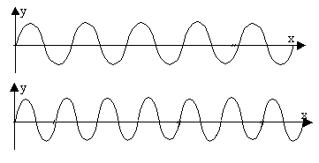例如：100Hz的含义， 。
- 高音调的波形更 一些，频率较高。

低音调的波形比较 。

7、多数人能听到的范围： 。人们把高于20000Hz的声叫做 。把低于20000Hz的声叫做 。
拓展：
1、能发出次声波的有 。
2、把尺子伸出桌边越短，尺子振动的越 ，发声的音调越 。
把尺子伸出桌边越长，尺子振动的越 ，发声的音调越 。
二、响度

1、物理学中，把声音的 叫响度。

2、物理学中，用 来描述物体振动的幅度。物体的振幅越大，响度 。

3、人听到声音是否响亮，除跟发声体发声时的 有关，还与 有关。

4、用喇叭可以减少 ，使声音传播的更远。

拓展：

1、响度不同的音叉发出声音的波形。

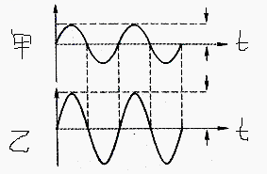

三、音色

1、物理学中，把声音的特色叫 。

2、不同发声体的 、 不同，发出声音的音色也不同。

3、我们能分辨出不同的声音，是因为他们的 不同。

4、音色不同的波形

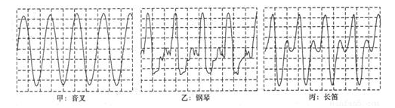

拓展：

四、乐器的种类：

1、打击乐器：鼓（ 振动发声）

改变音调的方法： ① 。

② 。

2、弦乐器：小提琴、吉他（ 振动发声）

改变音调的方法：①改变弦的 。②改变弦的 。

③改变弦的 。④改变弦的 。

3、管乐器：长笛、箫（ 振动发声）

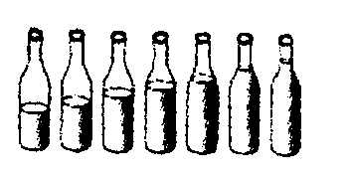 空气柱长，振动的 ，音调 。

空气柱短，振动的 ，音调 。

五、水瓶琴

敲击装水的瓶子： 振动发声。 振动的快，音调高。

吹装水的瓶子： 振动发声。 振动的快，音调高。

课堂训练
知识点一：
1、男同学说话声音“低沉”，是指男同学声音的 低，这是因为男同学说话时，声带振动比较 的缘故。（填 “快”或“慢” ）
2、拿一张硬纸片让它快速从木梳齿上划过，再让它从木梳齿上慢慢划过，两次所发出的声音（ ）
A.音调不同 B.响度不同 C.音色不同 D.它们都不同
3、如图，用一张硬卡片先快后慢拨木梳的齿，听到卡片声音发生变化。这个实验用来探究（ ）
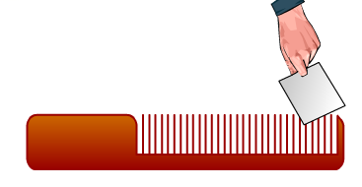A、音调是否与声源振动频率有关 B、声音能否在真空中传播
C、声音能否在固体中传播 D、声音传播是否需要时间

知识点二：
1、“不敢高声语，恐惊天上人”，这里的“高”是指声音的 大。震耳欲聋是指声音的________大。“高声大叫”、“低声细语”，这里“高”、“低”指的是 大。
2、男低音放声歌唱，女高音轻声伴唱，这里声音音调高的是 ；响度大的是__________。
3、在操场上，体育老师发出的口令，近处的同学听清楚了，而远处的同学听不清楚，原因是（ ）
A、远处的同学听到的声音响度小 B、老师发出的声音节奏不好
C、老师发出的声音频率低 D、远处的同学听到的声音振动幅度大
4、看电视时，说“电视声音太大了”是指声音的（ ）
A.音调高 B.响度大 C.音色好 D.频率大
5、医生用听诊器诊病是因为（ ）
A.听诊器能改变发声体的频率，使音调变高
B. 听诊器能使振动的振幅增加，使响度增大
C. 听诊器能缩短听者距发声体间的距离，使传入人耳的响度更大些
D. 听诊器能减小声音的分散，使传入人耳的响度更大些

知识点三：
1、《红楼梦》中“不见其人，先闻其声”也能判断谁在说话，依据说话的 不同（ ）
A、响度 B、音调 C、音色 D、语气
2、节日晚会上，口技演员惟妙惟肖地模仿了一些动物和乐器的声音，他主要是模仿声音的 。

3、演奏同一乐曲时，人能分辨出二胡和小提琴发出的声音，主要是因为它们的 不同 。
4、喇叭响起“我和你，心连心…”的歌声，小凡说：“是刘欢在演唱．”他的判断根据声音的（ ）
A．音调不同 B．响度不同 C．音色不同 D．频率不同
5、如图是示波器上显示的波形图。 声音音调相同
的是 和 ；响度相同的是 和 。

知识点四：
1、小明的二胡断了一根细琴弦，他用一根粗弦代替后，则发出的声音的音调将（ ）
A、保持不变 B、变高 C、变低 D、无法确定
2、小明在表演二胡时，用弓拉动琴弦，使琴弦 而发声；小明不断用手指去控制琴弦的长度，是为了改变 。
3、星期天，小明要试试自己制作的二弦琴的发声效果，需要调整琴弦的松紧程度，他这样做的目的是改变琴声的 （填“响度”或“音调”）。正在这时，有位同学在楼下叫他去打球，他一听是小刚，马上答应了。他是根据声音的 判断是小刚在喊他。
4、如图所示，敲鼓时用力越大，听到的鼓声越响。此现象表明影响声音响度的因素是声源（ ）
A．振动的幅度 B．组成的材料 C．振动的快慢 D．自身的结构

知识点五：
1、小明在家往保温瓶里灌开水过程中，听声音就能判断壶里水位的高低，他是根据什么来判断水是否满的 （ ）
A．随着水位升高，音调逐渐升高 B．随着水位升高，音调逐渐降低
C．水位升高音调不变，响度越来越大 D．水位升高音调不变，响度越来越小
2、如图所示，相同的瓶子里装入了不同的水量：（1）小明用棒敲击瓶子时，可发出不同音高。那么发声体是 ，发出的声音音调从左至右是 。（选填：“升高”、“降低”或“相同”）
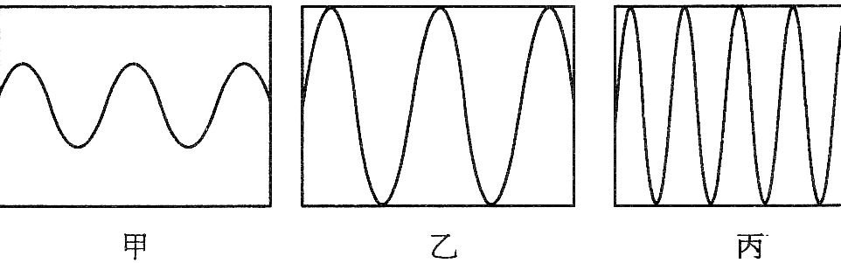（2）当小明用嘴贴着瓶口吹气时，可发出不同音高。那么发声体是 ，发出的声音音调从左至右是 。（选填：“升高”、“降低”或“相同”）

